Já do lesa nepojedu
Doplň křížovku: 

Já do lesa 5.
Já do 4 nepůjdu.
Kdyby na mě hajný přišel,
on by mě vzal 6.

Sekera je za 2 zlatý
a topůrko za 1,
7 na mě hajný přišel,
on by mě to všecko 3.
Namaluj obrázek k písničce:
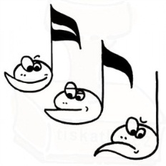

Napiš noty podle délky.

Namaluj houslový klíč a stupnici C dur:
__________________________________________________________________________________________________________________________________________________________________________________________________________________________________________________________________________________________________________________________________________________________________________________________________________________________

Zdroje:
www.office.microsoft.com

